呐波液位计
1.产品概述

GH-NB981型呐波液位计,是我公司研发的一项无损检测、纳速测量，微米定标技术的高精度测量新产品，液位测量采用了传感器外装式、与被测液体非接触式测量方式，实现真正意义上的完全隔离测量。呐波液位计安装在罐体外面，可在罐外连续测量液位，对罐体不开孔、实现不停产安装。特别适合密闭容器内的各种有毒物质﹑强酸﹑强碱及各种纯净液体的液位进行精确测量。仪表采用防爆设计，在防爆场合得到广泛应用。（注：GH-NB981型呐波液位计直接代替伺服液位计，超声波液位计，雷达液位计、差压液位计等，测量精度更高，稳定系数更好）。

2.工作原理
呐波液位计采用了声呐回波和电磁场波测距原理，结合公司的多项数字信号处理、模式识别、数据库处理等专有技术，克服了储罐壁及外部干扰的影响；同时呐波液位计还可以进行自动参数校准，使仪表不受介质温度和成分变化的影响，确保液位计高精度的非接触式测量罐内液位。仪表以我公司专用的呐波处理技术为核心，实现了超高速的数字信号处理功能，实现高精度液位测量，同时仪表可输出4～20mA 标准信号将测量结果输出至DCS自动化控制系统。

- 功能特点

- 测量传感器元件外装式
- 非接触式测量：最理想的液位测量方式
- 适用面很广：可用于有剧毒的、强腐蚀性等各种复杂工况；以及易燃易爆的危险场合
- 安装可不停产、不清罐、不动火、不影响生产
- 自动诊断功能
- 一键恢复功能
- 红外在线调试功能
- 稳定可靠，无可动件，寿命长
- 精度高，实时自动校准，保持仪表最高的测量精度

- 先进的传感器制造技术
- 精度高、反应灵敏
- 工作可靠、寿命长

- 优化的核心算法
- 适应性广（适用于各种罐型、罐径、材质）
- 仪表调试简单
- 抗干扰能力强

4.技术参数

精 度 | 1‰～1%（可选） | 显示屏 | OLED
迁 移 量 | 10m | 显示位数 | 5位半
量 程 | 最高30m（可选） | 重复性 | 1mm
供电电压 | 24V DC ±15% | 电源容量 | 10W
接线形式 | 四线制 | 输出信号 | 4～20mA
负 载 | ＜750Ω | 湿 度 | 15%～100%RH
环境温度 | -40℃～+60℃ | 探头使用温度 | -40℃～+200℃
通讯接口 | RS-485、HART | 调试接口 | 红外
外壳材质 | 铸铝 | 防爆标志 | ExdIICT6Gb
电气接口 | M20×1.5mm（可选） | 可测壁厚 | ≤70mm
防护等级 | IP65 | 介质要求 | 粘度<30mPa·S
备注：温度低于-20℃时，建议给主机增加保温措施

5.应用条件
5.1介质
纯净度：液体中不能充满气泡、不能悬浮大量固体（如结晶物）、罐底部不能有大量沉淀物。
粘度：动力粘度＜30mPa·S。

5.2被测容器
材质：密实性材料，如：碳钢、不锈钢、各种硬金属、玻璃钢、硬塑料、陶瓷或其他复合材料等。安装探头处的容器壁为多层材料时，则要求层间必须紧密接触，无气泡和气体夹层，容器壁内、外表面应平整。
罐型：卧罐、球罐、立罐、槽罐等。
壁厚：2～70mm；
5.3仪表安装环境
仪表采用隔爆设计，允许的工作环境温度应在-30℃～+55℃范围内。在北部等寒凉地区使用，冬季建议加保温措施；在南部等温度较高、阳光直射强烈的地区，建议安装在阴凉通风处或使用遮阳板，避免仪表因内部温度过高而减少使用寿命。
6.安装及接线
6.1仪表主机安装示意图

6.2安装位置示意图
6.2.1卧罐安装示意图
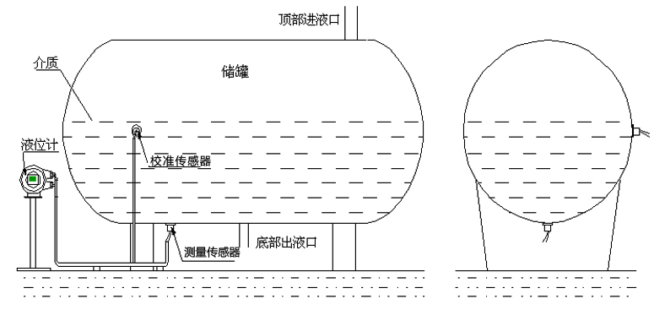

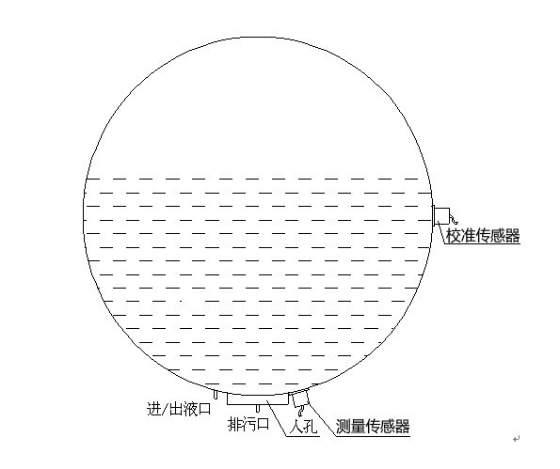
6.2.2球罐安装示意图

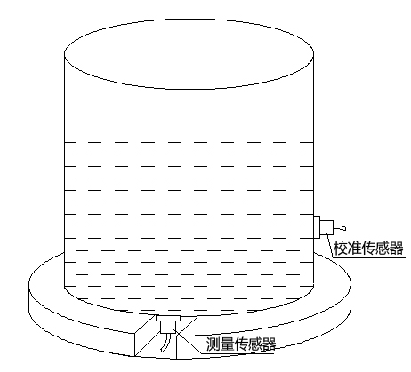
6.2.3立罐安装示意图

在立式罐安装液位计时，底座一般为水泥底座；请在底座预留探头安装空间（推荐
尺寸为300x300mm）
6.3呐波传感器安装要求
6.3.1对容器的要求
- 将容器底部选好的安装位置处理平整、光洁；打磨处理过的容器壁应喷上防锈漆，避免探头与容器壁接触处生锈影响测量；
- 安装时给探头感应面及安装面涂上耦合剂（真空硅脂），以保证呐波信号传播良好；
- 容器壁上的安装面尺寸应不小于Ф150mm，表面粗糙度应达到1.6；
6.3.2对传感器安装位置的要求
- 避开下部进液口，以避免进液剧烈流动对测量产生影响；
- 避开上部进液口位置，以避免进液冲击使液面剧烈波动影响测量；
- 避开出液口或排污口，如不满足条件，则应有措施保证定期清除罐底沉积物；
- 探头所安装的正前方应无搅拌装置或盘管等遮挡物；
6.3.3传感器安装方案
- 对于铁磁性材质的容器，可以安装在容器底部即可，如下图所示：
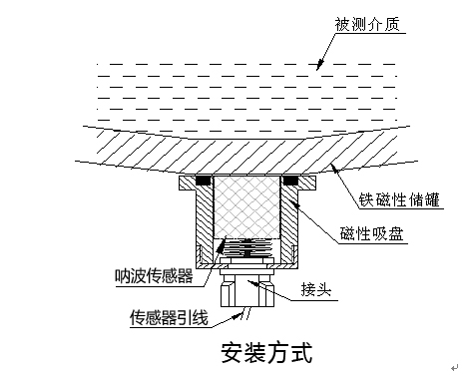

- 对于非铁磁性材质的容器，若容器壁是玻璃、不锈钢、塑料等材料，可以采用胶粘或支架固定的方式，安装传感器于容器底部，如下图所示：
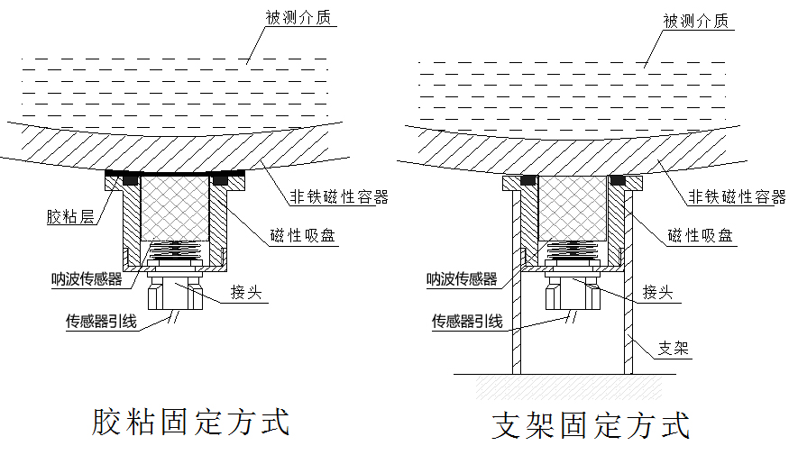

6.4接线

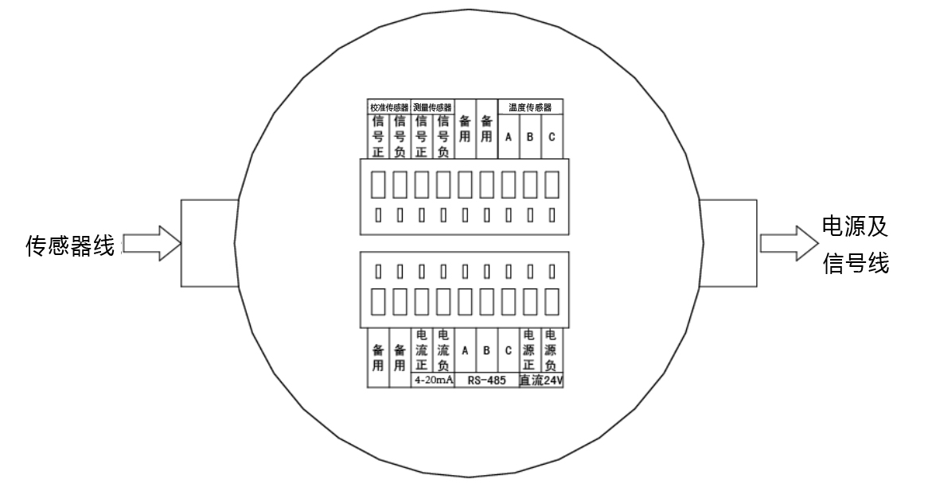

7.订货选型
GH-NB981 | □ | □ | □ | □ | □ | □
 |  |  |  |  |  | S | 四线制
 |  |  |  |  |  | L | 两线制（1米内量程）
 |  |  |  |  | A | (4-20)mA
 |  |  |  |  | B | HART通讯
 |  |  |  |  | C | Modbus通讯
 |  |  |  |  | D | 工业以太网
 |  |  |  | D | 低温（-50℃～+50℃）
 |  |  |  | C | 常温（-20℃～+70℃）
 |  |  |  | G | 高温（0℃～+250℃）
 |  |  | A | 卧罐
 |  |  | B | 球罐
 |  |  | C | 立罐
 |  | A | 标准型
 |  | B | 自校准型
 | A | 普通型
 | B | 防爆型

8 使用与操作步骤
- 打开包装检查液位计外壳是否完好，玻璃观察窗有无破裂；
- 现场布线（电源及输出），建议敷设镀锌管；
- 安装传感器（见6.2）；
- 接线（见6.3）；注意，液位计外壳须可靠接地 !
- 检查液位计主机前﹑后盖是否有松动现象，并使用工具将前﹑后盖及各引线口螺栓拧紧以保障防爆性能；
- 通电，仪表将自动完成自检功能，并自动进入测量显示状态，实现实时连续测量；用户可以从液位计主机液晶屏上直接读取所测容器内液位高度值（单位m）。

9 液位计调试
本液位计需要调试后才能正常工作；调试时，用调试器正对液位计显示屏按键，即可进行调试。
9.1功能码格式
- 功能码由功能名和功能值两部分组成。功能名指的是此项功能的名称；功能值指的是此项功能的参数数值，此两者均为数字。
- 功能名和功能值之间由“确定”键隔开。
- 功能名一般由3为数字组成。
- 格式：“功能名”+“确定”+“功能值”+“确定”
9.2进入或退出功能码设置
- 在正常液位计的工作状态下，手握调试器对着显示屏上的接收器连续两次按下“确定”键后，液位计会在显示屏上显示提示信息“请输入功能码!”，此时，用户方可输入功能码。如果功能码输入正确，按下“确定”键后，液位计会自动返回到正常测量状态。如果用户想取消，则可按“返回”键。
9.3功能码设置时的提示信息
- 当输入的数据格式不对（比如输入了字母）时，按下“确定”键后，液位计会在显示屏上显示提示信息“您的输入出错!”。
- 当输入功能名后，忘记了输入了功能值时，按下确“确定”后，液位计会在显示屏上显示提示信息“请输入参数值!”
- 当输入了不存在的功能名时，按下“确定”键后，液位计会在显示屏上显示提示信息“此功能码不存在!”。

故障状况 | 原因分析 | 解决措施
显示数值不正确 | ①参数设置不正确 | 重新设置参数
显示数值不正确 | ②校准功能失败 | 重新开启校准
显示数值不正确 | ③进入盲区 | 出盲区会正常
显示数值一直不变化 | ①死机 | 重新上电
显示数值一直不变化 | ②罐内可能有遮挡物 | 移动传感器位置， 避开遮挡物
显示数值一直不变化 | ③硬件故障 | 返厂维修
显示数值跳动幅度很大 | ①液面波动剧烈 | 保持液面平静；
显示数值跳动幅度很大 | ②传感器连线不可靠 | 紧固传感器接线
显示数值跳动幅度很大 | ③初始化参数不合适 | 重新初始化
显示数值跳动幅度很大 | ④传感器离进液口太近 | 传感器远离进液口
显示数值跳动幅度很大 | ⑤传感器损坏 | 更换传感器
10 故障分析与排除

11 保养与维护
- 注意保持液位计的清洁，尽量做到防水﹑防潮、防腐蚀及避免受到其它物体的剧烈碰撞﹑撞击；
- 室外安装时应避免阳光直射液位计主体，远离热源并注意通风，若环境温度超出额定温度时，应采取相应的降温保护措施；
- 环境温度过低时，可采用仪表保护箱或其它的防护装置进行防冻保护，并注意保持液位计的干燥；
- 液位计及传感器应定期检测。（检测时间间隔由使用单位根据具体情况确定）；
- 易损件（橡胶密封圈）应定期更换。
14 防爆型液位计使用注意事项
- 液位计引出线需分线或再接线时，必须使用防爆分（接）线盒（取得防爆合格证、接线盒上有Ex标志）。当接线盒存在多余出口时，必须使用与接线盒防爆型式一致的封堵件予以密封，以保证其防爆性能；
- 液位计主机的最大允许使用环境温度为-30℃～+70℃，当被测介质温度影响液位计最高表面温度时，必须采取相应的保护措施；
- 液位计的安装应避免外界热源的影响；
- 用户不得随意更换液位计内部零部件，严禁在危险场所（爆炸性气体环境）带电开盖 !
- 液位计的安装、使用和维护应同时遵守本使用说明书和GB3836.15-2000“爆炸性气体环境用电器设备 第15部分：危险场所电器安装（煤矿除外）”的有关规定。

15 运输和贮存
- 液位计应存放在周围空气温度0℃～40℃，相对湿度不大于80%的干燥通风的室内，室内空气中应不含有腐蚀性的杂质；
- 液位计在运输及贮存时应防止碰撞﹑受潮和化学物质的侵蚀。

16 开箱及检查
打开包装进行以下检查：
- 核查铭牌上的名称、型号等内容；
- 检查外壳是否完好，观察窗玻璃罩有无破裂；
对照装箱单检查液位计随机物品。

